**LỜI CẢM ƠN**

Đề tài “hệ thống chống trộm sử dụng webcam và blynk server” là nội dung tôi chọn để nghiên cứu và làm luận văn tốt nghiệp sau hai năm theo học chương trình cao học chuyên ngành Kỹ Thuật Điện Tử Viễn Thông tại trường Đại Học Cần Thơ.

Để hoàn thành quá trình nghiên cứu và hoàn thiện luận văn này, lời đầu tiên tôi xin chân thành cảm ơn sâu sắc đến Thầy Lương Vinh Quốc Danh thuộc Khoa Công Nghệ – Trường Đại Học Cần Thơ. Thầy đã trực tiếp chỉ bảo và hướng dẫn tôi trong suốt quá trình nghiên cứu để tôi hoàn thiện luận văn này. Ngoài ra tôi xin chân thành cảm ơn các Thầy, Cô trong Khoa Công Nghệ đã đóng góp những ý kiến quý báu cho luận văn.

Cuối cùng, tôi xin cảm ơn những người thân, bạn bè đã luôn bên tôi, động viên tôi hoàn thành khóa học và bài luận văn này.

Trân trọng cảm ơn!

TRƯỜNG ĐẠI HỌC CẦN THƠ

KHOA CÔNG NGHỆ

**BỘ MÔN ĐIỆN TỬ VIỄN THÔNG**

**Luận văn được thực hiện bởi:**

Họ tên SV: Huỳnh Nhật Duy

Lớp: Kỹ thuật Điện Tử Viễn Thông 1 K40

**Đề tài:**

**HỆ THỐNG CHỐNG TRỘM**

**SỬ DỤNG WEBCAM VÀ BLYNK SERVER**

**Luận văn đã nộp và báo cáo tại Hội đồng chấm bảo vệ Luận văn tốt nghiệp Đại học ngành Kỹ thuật Điện tử, truyền thông/ Kỹ thuật Máy tính, Bộ môn Điện tử Viễn thông vào ngày … tháng … năm 2018. (Quyết định thành lập Hội đồng số: /QĐ-CN ngày tháng năm 2018 của Trưởng Khoa Công Nghệ)**

**Kết quả đánh giá:**

**Chữ ký của các thành viên Hội đồng:**

**Thành viên hội đồng 1: ...............** .. Ký tên:………………

**Thành viên hội đồng 2:** ................. Ký tên:………………

**Thành viên hội đồng 3:** .................. Ký tên:………………

**LỜI CAM ĐOAN**

Đề tài Hệ Thống Chống Trộm Sử Dụng Webcam Và Blynk Server, được thực hiện bởi sinh viên Huỳnh Nhật Duy ngành Kỹ Thuật Điện Tử Viễn Thông khóa 40, Khoa Công Nghệ, Trường Đại Học Cần Thơ. Đề tài được ứng dụng nhằm mục đích tìm hiểu nghiên cứu ứng dụng IoT vào đời sống.

Trong quá trình thực hiện đề tài, tuy sản phẩm còn nhiều thiếu sót do kiến thức còn hạn chế, nhưng những nội dung trình bày trong quyển báo cáo này là những hiểu biết, tìm kiếm, học hỏi và thành quả của chúng em đạt được dưới sự hướng dẫn tận tình của thầy Lương Vinh Quốc Danh, cũng như sự giúp đỡ của các thầy cô trong bộ môn Điện Tử Viễn Thông.

Chúng em xin cam đoan rằng: những nội dung trình bày trong quyển báo cáo luận văn tốt nghiệpnày không phải là bản sao chép từ bất kỳ công trình nào trước đó. Nếu không đúng sự thật, chúng em xin chịu mọi trách nhiệm trước nhà trường.

*Cần Thơ,* ngày ... tháng ... năm 2018

Sinh viên thực hiện

**MỤC LỤC**

Bìa chính 1

Bìa phụ 2

Lời cảm ơn 3

Thông tin sơ lược về kết quả đánh giá luận văn tốt nghiệp 4

Trang cam kết 5

Mục lục 6

Kí hiệu và viết tắt 7

Tóm tắt, Abstract và Từ khoá 8

Chương 1: Tổng quan 9

Chương 2: Cơ sở lý thuyết 10

2.1 Giới thiệu các thành phần trong hệ thống ............................................................10

2.1.1 Máy tính nhúng Raspberry Pi...........................................................................10

2.1.2 Module Ethernet ENC28J60............................................................................ 11

2.1.3 Cảm biến cửa....................................................................................................12

2.1.4 Webcam............................................................................................................13

2.2 Giới thiệu hệ điều hành Linux..............................................................................14

Chương 3: Nội dung và kết quả nghiên cứu 15

3.1 Sơ đồ hệ thống..................................................................................................... 15

3.2 Giải thích các thành phần.................................................................................... 15

3.2.1 Module Ethernet. ..................................................................................15

3.2.2 Webcam. ...............................................................................................15

3.2.3 Cảm biến cửa. .......................................................................................16

3.3 Nguyên lý hoạt động và giao diện cho người dùng cấu hình............................... 17

3.3.1 Nguyên lý hoạt động..............................................................................18

3.4 Ngôn ngữ lập trình................................................................................................19

3.5 Kết quả..................................................................................................................19

Kết luận và đề nghị......................................................................................................20

Tài liệu tham khảo.......................................................................................................21

**KÍ HIỆU VÀ VIẾT TẮT**

IoT Internet of Thing

IO Input/Output

Linux Hệ điều hành Linux

Bash script Lệnh commands trong Linux

Python Ngôn ngữ lập trình Python

API Application Programming Interface

**TÓM TẮT**

“**Hệ Thống Chống Trộm Sử Dụng Webcam Và Blynk Server**” là đề tài mang tính thực tiễn, mang tính ứng dụng. Giúp chúng ta nghiên cứu học tập về IoT. Đề tài giúp chúng ta có thể tạo ra một hệ thống đơn giản ứng dụng IoT vào đời sống. Hệ thống được xây dựng trên nền tảng máy tính nhúng, module Ethernet, cảm biến và webcam . Hoạt động chính của hệ thống nằm ở việc tiếp nhận xử lý thông tin từ cảm biến, xử lý lệnh và điều khiển IO. Kết quả cho thấy hệ thống hoạt động tốt, độ chính xác rất cao, vi điều khiển hoạt động ổn định trong thời gian dài. Ngoài ra hệ thống còn cho phép người dùng có thể điều khiển thiết bị điện trong nhà thông qua internet. Hệ thống dễ sử dụng và có hình dạng thân thiện, gần gũi với người dùng.

**Từ khóa:** *hệ thống chống trộm, Webcam và Bynk server, IoT*

# ASBTRACT

“**The System Anti-Force Use Webcam And Blynk Server**” is the problem of carry feature, application. Help them the IoT learning. Suggent the help we can be create a IoT simple application systems on the life. The system is built on embedded platform machine, Ethernet module, sensor and webcam. Main system activity is in the next information from the sensor, handling command and control IO. Results for good activity system found, high precision, vi active control in the long time. External system is allowed for the user can be able to control your device in your internet information. The system friendly use and friendly form, near with user.

**Keywords**: *Anti and system, Webcam and Bynk server, IoT*

**CHƯƠNG 1: TỔNG QUAN**

Tôi xin được giới thiệu đôi nét về đề tài. Trước khi đi vào đề tài có một thuật ngữ tôi muốn nhắc tới đó là IoT. Nói về IoT thì trước hết chúng ta phải hiểu IoT là gì, IoT được hiểu nôn na là vạn vật kết nối nghĩa là mọi vật đều có thể kết nối với nhau qua Internet. Hiện tại, IoT đang là xu thế của thế giới. Do đó việc ứng dụng IoT vào đời sống là một chuyện rất đơn giản.

Về đề tài của tôi, tôi sử dụng các công cụ có sẵn để thực hiện hệ thống chống trộm, cảnh báo riêng cho mình. Với những công cụ có sẵn như Blynk server, Blynk App và Raspberry... Sử dụng những linh kiện giá thành thấp nhưng vẫn đảm bảo chất lượng tốt cho hệ thống.

Hệ thống sẽ giám sát nhà của bạn trong trường hợp cửa nhà bạn bị mở lúc này hệ thống sẽ chụp lại hình ảnh thông qua webcam, sau đó hệ thống sẽ gửi cảnh báo đến người dùng qua Blynk app được cài đặt trên Smart Phone và kèm theo đó hệ thống sẽ gửi hình ảnh đã chụp được lên một server lưu trữ trên Internet.

Ngoài việc cảnh báo chống trộm thì hệ thống cũng có thể sử dụng chức năng điều khiển các thiết bị điện trong nhà thông qua Blynk App.

**CHƯƠNG 2: CƠ SỞ LÝ THUYẾT**

**2.1 Giới thiệu các thành phần trong hệ thống.**

**2.1.1 Máy tính nhúng Raspberry Pi**

Raspberry Pi sản xuất bởi 3 OEM: Sony, Qsida, Egoman. Và được phân phối chính bởi Element14, RS Components và Egoman.

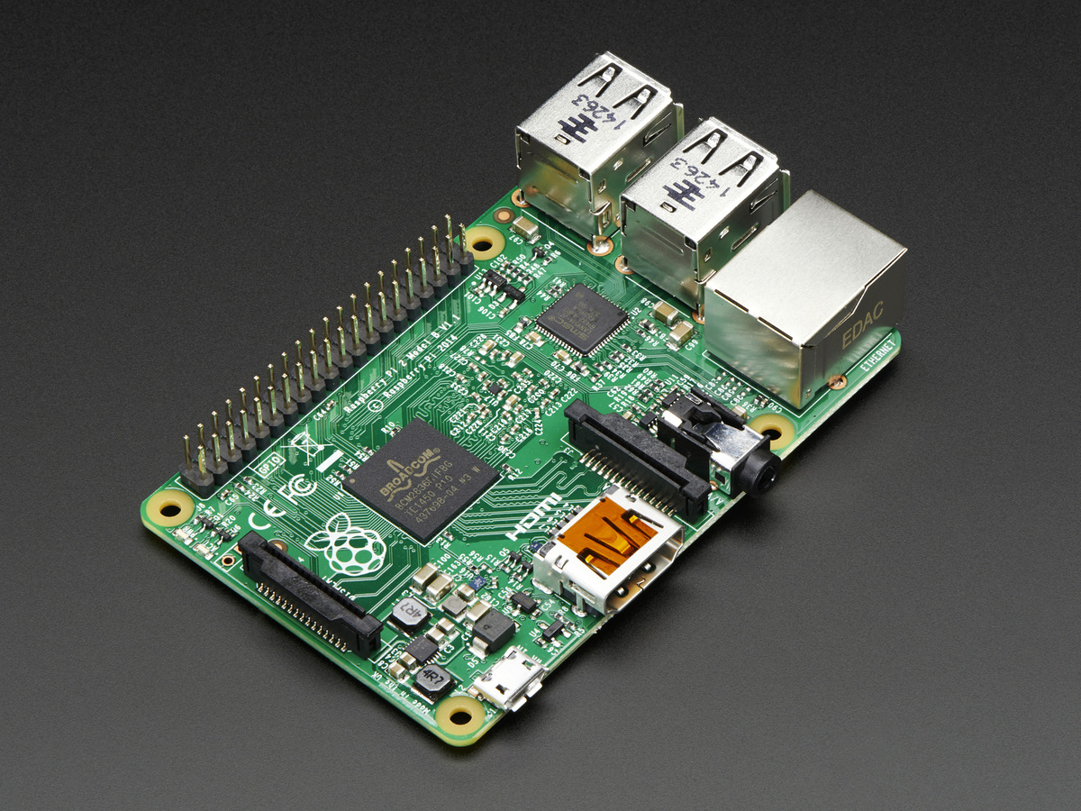

Hình 1: Raspbery Pi 2 B

Nhiệm vụ ban đầu của dự án Raspberry Pi là tạo ra máy tính rẻ tiền có khả năng lập trình cho những sinh viên , nhưng Pi đã được sự quan tầm từ nhiều đối tượng khác nhau . Đặc tính của Raspberry Pi xây dựng xoay quanh bộ xử lí SoC Broadcom BCM2835 ( là chip xử lí mobile mạnh mẽ có kích thước nhỏ hay được dùng trong điện thoại di động ) bao gồm CPU , GPU , bộ xử lí âm thanh /video , và các tính năng khác … tất cả được tích hợp bên trong chip có điện năng thấp này .

Raspberry Pi không thay thế hoàn toàn hệ thống để bàn hoặc máy xách tay . Bạn không thể chạy Windows trên đó vì BCM2835 dựa trên cấu trúc ARM nên không hỗ trợ mã x86/x64 , nhưng vẫn có thể chạy bằng Linux với các tiện ích như lướt web , môi trường Desktop và các nhiệm vụ khác . Tuy nhiên Raspberry Pi là một thiết bị đa năng đáng ngạc nhiên với nhiều phần cứng có giá thành rẻ nhưng rất hoàn hảo cho những hệ thống điện tử , những dự án DIY , thiết lập hệ thống tính toán rẻ tiền cho những bài học trải nghiệm lập trình … Về cơ bản Raspberry Pi có khá nhiều OS linux chạy được nhưng vẫn có sự thiếu vắng của Ubuntu (do CPU ARMv6). Điểm danh một số Distributions Linux (nhúng) chạy trên Raspberry Pi như Raspbian, Pidora, openSUSE, OpenWRT, OpenELEC,….

[Raspberrypi.vn](http://raspberrypi.vn) xin nêu một số HĐH nổi tiếng. Còn những OS nhỏ lẻ và cách cài đặt các bạn có thể tự tìm kiếm trên Google hoặc truy cập website chính thức của [Raspberry Pi](http://raspberrypi.vn) tại [www.raspberrypi.org](https://raspberrypi.vn/tin-tuc/www.raspberrypi.org).

**2.1.2 Module Ethernet ENC28J60.**

Module Ethernet ENC28J60 sử dụng IC điều khiển Ethernet Stand-Alone Microchip ENC28J60 mới với nhiều tính năng nhằm xử lý hầu hết các yêu cầu về giao thức mạng. Module kết nối trực tiếp tới hầu hết các vi điều khiển với thông qua chuẩn giao tiếp SPI với tốc độ truyền/nhận lên đến 20MHz.

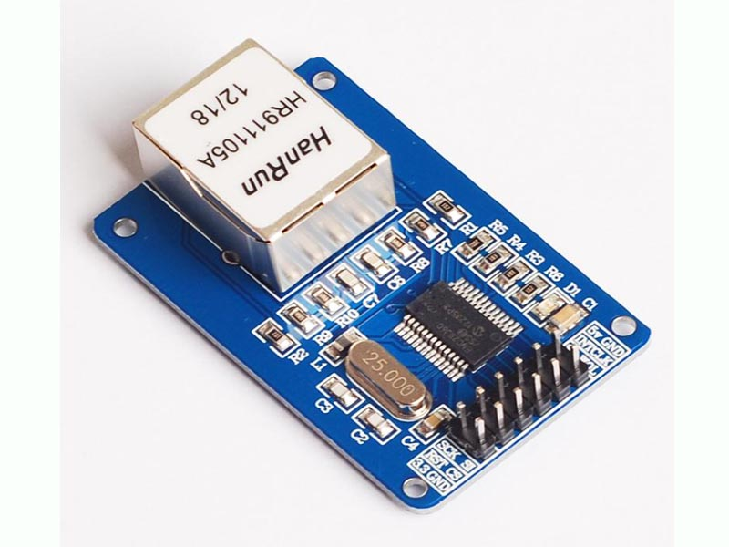

Hình 2. Module Ethernet ENC28J60.

**Thông số kỹ thuật**

* Chipset ENC28J60-I/SO
* Điện áp cung cấp: 3.3V
* Tần số: 25MHz
* Cổng Ethernet HR911105A

Đề sử dụng ENC28J60 chúng ta cần kết nối theo sơ đồ sau:

|  |  |
| --- | --- |
| **Raspberry Pi** | **ENC28J60** |
| **3.3V** | **3.3V** |
| **GND** | **GND** |
| **SI** | **GPIO10** |
| **SO** | **GPIO25** |
| **SCK** | **GPIO11** |
| **INT** | **GPIO25** |
| **CS** | **GPIO10** |

**2.1.3 Cảm biến cửa.**

Ở đây tôi sử dụng cảm biến từ kết hợp với module RF để tạo ra cảm biến cửa không dây. Nhằm tạo sự tiện lợi cho người dùng trong việc lắp đặt hệ thống.

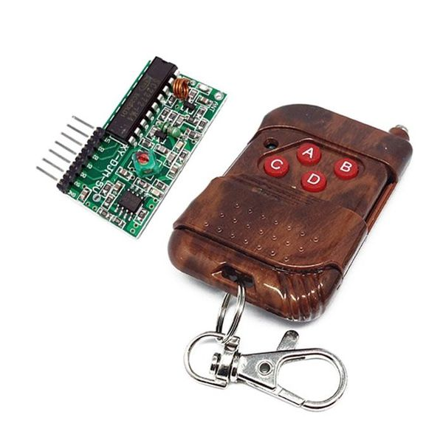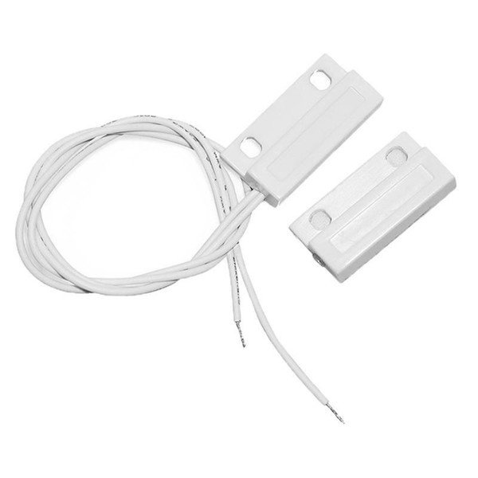

Hình 3. Cảm biến cửa và module RF.

**2.1.4 Webcam.**

Webcamlà loại thiết bị ghi hình kỹ thuật số được kết nối với máy vi tính. Về cơ bản, webcam giống như máy ảnh kỹ thuật số nhưng khác ở chỗ các chức năng chính của nó do phần mềm cài đặt trên máy tính điều khiển và xử lý.

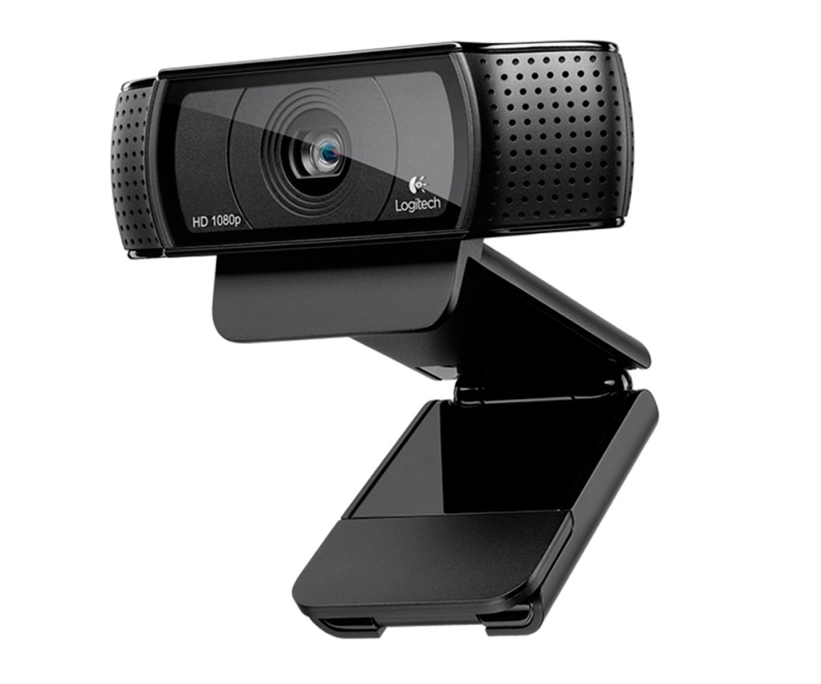

Hình 4. Webcam.

Ngày nay, nhiều webcam còn có thể dùng để quay phim, chụp ảnh rồi lưu vào máy vi tính, hoặc dùng trong công tác an ninh như truyền hình ảnh nó ghi được đến trung tâm kiểm soát từ xa, hoặc dùng như thiết bị liên lạc hình ảnh giữa con người với nhau (nói chuyện qua webcam truyền hình ảnh bằng internet)

**2.2 Giới thiệu hệ điều hành Linux.**

**Linux** là tên gọi của một hệ điều hành máy tính và cũng là tên hạt nhân của hệ điều hành. Nó có lẽ là một ví dụ nổi tiếng nhất của phần mềm tự do và của việc phát triển mã nguồn mở.

Phiên bản Linux đầu tiên do Linus Torvalds viết vào năm 1991, lúc ông còn là một sinh viên của Đại học Helsinki tại Phần Lan. Ông làm việc một cách hăng say trong vòng 3 năm liên tục và cho ra đời phiên bản Linux 1.0 vào năm 1994. Bộ phận chủ yếu này được phát triển và tung ra trên thị trường dưới bản quyền GNU General Public License. Do đó mà bất cứ ai cũng có thể tải và xem mã nguồn của Linux.

Một cách chính xác, thuật ngữ “Linux” được sử dụng để chỉ Nhân Linux, nhưng tên này được sử dụng một cách rộng rãi để miêu tả tổng thể một hệ điều hành giống Unix (còn được biết đến dưới tên **GNU/Linux**) được tạo ra bởi việc đóng gói nhân Linux cùng với các thư viện và công cụ GNU, cũng như là các bản phân phối Linux. Thực tế thì đó là tập hợp một số lượng lớn các phần mềm như máy chủ web, các ngôn ngữ lập trình, các hệ quản trị cơ sở dữ liệu, các môi trường làm việc desktop như GNOME và KDE, và các ứng dụng thích hợp cho công việc văn phòng như OpenOffice, LibreOffice.

Khởi đầu, Linux được phát triển cho dòng vi xử lý 386, hiện tại hệ điều hành này hỗ trợ một số lượng lớn cáckiến trúc vi xử lý, và được sử dụng trong nhiều ứng dụng khác nhau từ máy tính cá nhân cho tới các siêu máy tính và các thiết bị nhúng ví dụ như các máy điện thoại di động.

**CHƯƠNG 3: NỘI DUNG VÀ KẾT QUẢ**

**3.1 Sơ đồ hệ thống**

Webcam

Module Ethernet

Raspberry Pi

Cảm biến cửa

Hinh 5 Sơ đồ hệ thống.

Hệ thống gồm 4 phần chính:

* Raspberry Pi (bo xu ly trung tam).
* Module Ethernet.
* Webcam.
* Cam bien cua.

**3.2 Giải thích các thành phần.**

**3.2.1 Module Ethernet.**

Nhằm tạo sự tiện lợi cho người dùng tôi sử dụng module ethernet để làm kết nối phục vụ cho việc cấu hình hệ thống. Tại sao tôi chọn module này vì phần xử lý trung tâm tôi chọn là Raspberry Pi Zero. Trên board này thì không có cổng RJ45 và board này là loại tiết kiệm chi phí. Do đó tôi chọn module này. Giúp cho người dùng có thể cấu hình hệ thống thông qua kết nối với máy tính qua cáp LAN.

**3.2.2 Webcam.**

Về webcam toi chọn lại có cảm biến ảnh 1Mpx sử dụng chuẩn USB. Với 1Mpx thì có lẽ nhỏ nhưng với tôi thì nó đáp ứng đủ chất lượng hình ảnh khi chụp ra. Nếu bạn muốn chất lượng ảnh tốt hơn bạn có thể thay thế bằng một webcam có chất lượng tốt hơn miễn là nó sử dụng giao tiếp USB là được.

**3.2.3 Cảm biến cửa.**

Cảm biến cửa thì ở hệ thống này tôi sử dụng loại cảm biến từ kết hợp với mudole RF giúp cho việc truyền tín hiệu về trung tâm xử lý được thuận tiện hơn. Loại cảm biến này là loại thường hở nghĩa là khi cửa đóng cảm biến sẽ đóng tiếp điểm lại và ngược lại khi cửa mở thì tiếp điểm sẽ đóng.

**3.3 Nguyên lý hoạt động và giao diện cho người dùng cấu hình.**

**3.3.1 Nguyên lý hoạt động.**

**Sai Sai**

Kiểm tra kết nối

Nếu cửa mở

**Đúng Đúng**

Chớp tắt đèn tín hiệu

Webcam chụp ảnh

Gửi mail

Gửi thông báo lên ứng dụng

Chạy service web

Chúng ta sẽ đi từ lúc hệ thống được khởi động lần đầu tiên. Vì lần đầu tiên hệ thống sẽ không kết nối được với WiFi của người dùng nên bắt buộc người dùng sẽ phải cấu hình WiFi và mã xác thực của ứng dụng Blynk. Về phần giao diện cấu hình tôi sẽ nói sau.

Khi hệ thống sẽ kết nối vào WiFi, hệ thống sẽ gửi tín hiệu lên ứng dụng Blynk trên smartphone của người dùng thông báo trạng thái kết nối thông qua viêc chớp tắt đèn tín hiệu trên ứng dụng. Lúc này hệ thống sẽ kiểm tra trạng thái của cửa nếu cửa mở tín hiệu từ cảm biến cửa sẽ gửi về trung tâm với mức logic là 1.

Khi trung tâm đã nhận được tín hiệu cho thấy cửa đã mở, trung tâm sẽ điều khiển webcam chụp lại hình cảnh với chu kì 1 hình 1 giây và liên tiếp 5 hình. Sau khi đã chụp hệ thống lưu vào bộ nhớ và sử dụng hình đã chụp gửi lên server lưu trữ trên internet. Tiếp đó hệ thống sẽ gửi tới người dùng một email với nội dung là một đường link, đây là đường link nơi những hình ảnh được hệ thống gửi lên. Từ đó người dùng có thể truy cập và xem lại các hình anh. Và cuối cùng hệ thống sẽ gửi một thông báo qua ứng dụng Blynk trên smartphone giúp thông báo kịp thời cho người dùng.

Giao diện cấu hình hệ thống gồm những phần bắt buộc người dùng phải nhập vào bao gồm: Tên WiFi, mật khẩu, mã xác thực của ứng dụng Blynk và email của người dùng.

Mặc định người dùng phải kết nối với hệ thống thông qua cáp LAN và truy cập vào IP:192.168.10.1:8080 sẽ truy cập tới trang cấu hình hệ thông. Giao diện web sẽ như hình bên dưới.

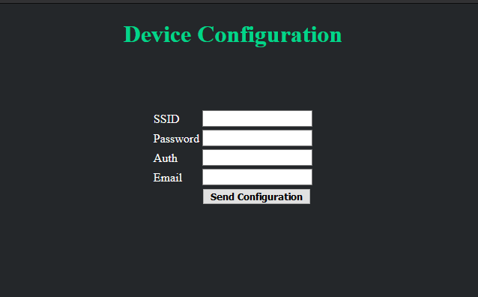

Hình 6 web site cấu hình.

Sau khi nhập đầy đủ thông tin người dùng nhấn Send sau đó tắt nguồn hệ thống, sau khi khởi động lại hệ thống sẽ tự kết nối với WiFi.

Sau khi đã kết nối được WiFi người dùng có thể sử dụng smartphone để cấu hình lại nếu có thay đổi, thông qua viêc truy cập vào IP của hệ thống.

Hình bên dưới là thông báo của ứng dụng Blynk trên smartphone của người dùng khi cửa nhà đã mở.

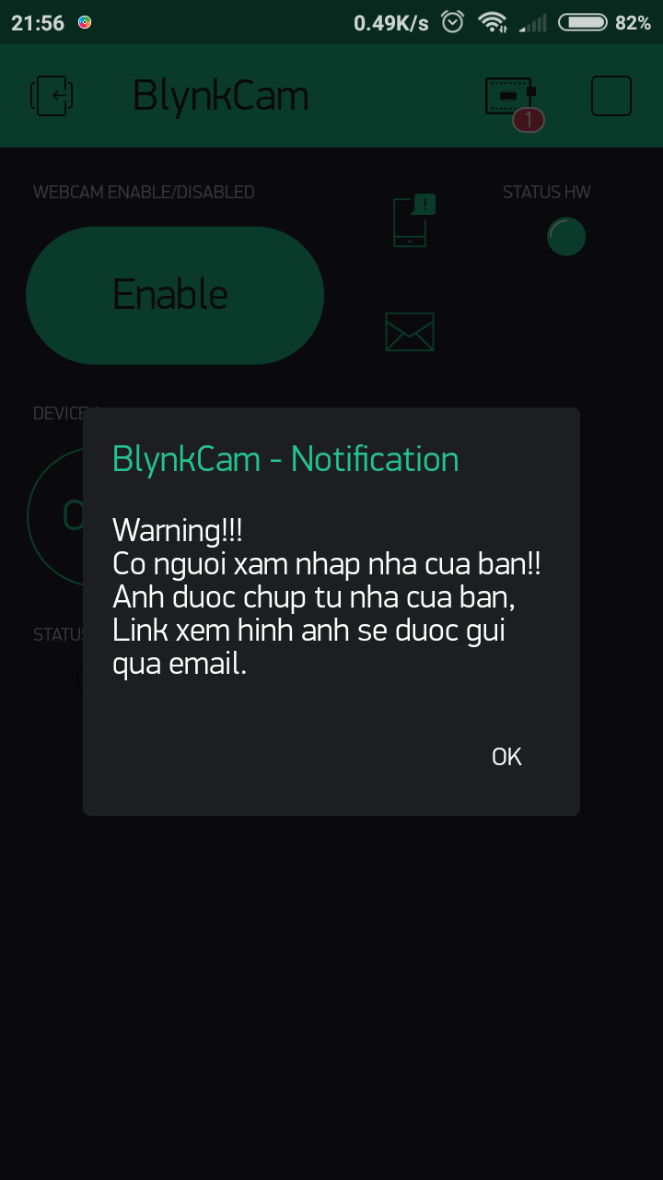

Hình 7 thông báo trên Smartphone.

Còn đây là nội dung của email sẽ được gửi tới người dùng.

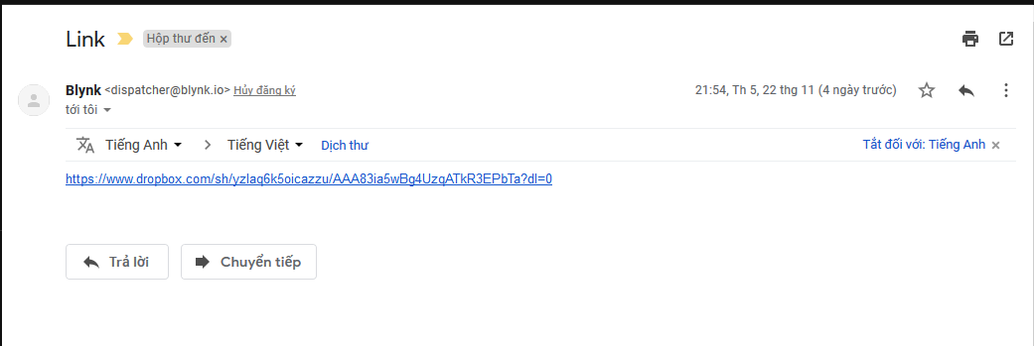

Hình 8 nội dung email gửi đến người dùng.

**3.4 Ngôn ngữ lập trình.**

Trong đề tài này tôi sử dụng Bash script của Linux, API và Python để lập trình cho hệ thống. Bash script được sử dụng trong đề tài với mục đích tạo các service giúp cho hệ thống tự động chạy các code đã được thiết lâp. Python là code chính trong đề tài này, tôi sử dụng Python vì nó rất dễ viết và dễ kết hợp với phần cứng của Raspberry. API úng dụng để gửi dữ liệu lên server thông qua giao thức HTTP.

**3.5 Kết quả**

Hệ thống hoạt động bình thường, hiện hiện được các mục tiêu, chức năng theo như yêu cầu của đề tài.

Ưu điểm:

* Dễ dàng thực hiện thực tế.
* Tiết kiệm chi phí.
* Nhỏ gọn
* Cấu hình đơn giản.

Nhược điểm:

* Hệ thống phụ thuộc vào WiFi.
* Thiết kế chưa được tối ưu.
* Chất lượng hình ảnh kém.

KẾT LUẬN VÀ ĐỀ NGHỊ

Trải qua một thời gian dài hình thành ý tưởng và hơn 1 học kỳ tìm tòi nghiên cứu, thử nghiệm và chế tạo đến nay hệ thống “**Hệ thống chống trộm sử dụng webcam và blynk server**” đã được hoàn thành và có thể vận hành tốt, đáp ứng được yêu cầu đề tài.

Đề tài này đáp ứng hiện thực, giúp tìm hiểu IoT, giúp chúng ta có thể tự tạo ra thiết bị IoT riêng cho mình. Nó cũng giúp học hỏi thêm nhiều kiến thức về lập trình nhúng, giao tiếp mạng và cách hoạt động của cloud server.

**Kiến nghị:**

Tiếp tục cải thiện và phát triển hệ thống với các giải pháp khác tối ưu, tiết kiệm, nhỏ gọn và đảm bảo chất lượng.

**Tài liệu tham khảo**

1. Raspberry Pi UARTs. URL: <https://www.raspberrypi.org/documentation/configuration/uart.md>
2. Using a standard USB webcam. URL: <https://www.raspberrypi.org/documentation/usage/webcams/>
3. Ethernet Module. URL: <https://iotmaker.vn/module-ethernet-enc28j60.html>
4. Blynk server. URL: <https://www.blynk.cc/>
5. Blynk API. URL: <https://blynkapi.docs.apiary.io/>
6. Webcam Library. URL: <https://www.raspberrypi.org/documentation/usage/webcams/>
7. Script Linux. URL: <https://www.shellscript.sh/>